ООО "Прима-5"
61157, г.Харьков, ул.Октябрьской Революции, 99, литера "В-2"
тел. (057)7554676, (095)882-56-09, (067)5403151
(073) 434-54-04
prima5@ukr.net
http://prima5.com.ua/

Прайс лист на защитные пленки для зеркал от 02.02.2018г
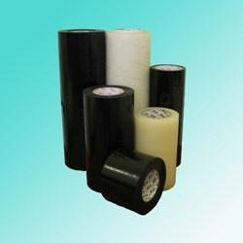

Защитная антиударная пленка для зеркал

Защитная пленка РЕ100 (Полиэтилен 100мкм) | Цена, грн/м.кв. ( безНДС)
До 500 м.кв. | 14,00
От 500 м.кв. | 12,50
Защитная пленка РЕ60 (Полиэтилен 60мкм)
До 500 м.кв. | 8,50
От 500 м.кв. | 7,50
Защитная пленка РР50 (Полипропилен 50мкм)
До 500 м.кв. | 6,00
От 500 м.кв. | 5,00
Защитная пленка РР40 (Полипропилен 40мкм)
До 500 м.кв. | 4,50
От 500 м.кв. | 4,00

Типовые размеры защитных пленок
Тип пленки/ основа | РЕ100  (полиэтилен) | РЕ60  (полиэтилен) | РР50  (полипропилен) | РР40  (полипропилен)
Цвет | Черный,прозрачный | прозрачный | прозрачный | прозрачный
Толщина, мкм | 100 | 60 | 50 | 40
Ширина рулона, мм | 200, 300, 400, 500, 600 | 200, 300, 400, 500, 600 | 200, 300, 400, 500, 600 | 200, 300, 400, 500, 600
Длина намотки, м | 200 | 200 | 200 | 200

- Возможно изготовление защитных пленок под заказ с нестандартной шириной до 1250 мм.

